**Міністерство освіти і науки України**

**Національний технічний університет України «Київський політехнічний інститут імені Ігоря Сікорського"**

**Факультет інформатики та обчислювальної техніки**

**Кафедра інформатики та програмної інженерії**

**Звіт**

з лабораторної роботи № 2 з дисципліни

«Проектування алгоритмів»

**«Неінформативний, інформативний та локальний пошук»**

**Виконав(ла)**

(шифр, прізвище, ім'я, по батькові)

*ІП-15, Гуменюк О.В.*

**Перевірив**

(прізвище, ім'я, по батькові)

*Головченко М.М.*

Київ 2022

Зміст

1 Мета лабораторної роботи 3

2 ЗаВдання 4

3 Виконання 8

3.1 Псевдокод алгоритмів 8

3.2 Програмна реалізація 10

3.2.1 Вихідний код 10

3.2.2 Приклади роботи 12

3.3 Дослідження алгоритмів 12

Висновок 25

Критерії оцінювання 27

# Мета лабораторної роботи

Мета роботи – розглянути та дослідити алгоритми неінформативного, інформативного та локального пошуку. Провести порівняльний аналіз ефективності використання алгоритмів.

# ЗаВдання

Записати алгоритм розв’язання задачі у вигляді псевдокоду, відповідно до варіанту (таблиця 2.1).

Реалізувати програму, яка розв’язує поставлену задачу згідно варіанту (таблиця 2.1) за допомогою алгоритму неінформативного пошуку **АНП**, алгоритму інформативного пошуку **АІП,** що використовує задану евристичну функцію Func, або алгоритму локального пошуку **АЛП та бектрекінгу,** що використовує задану евристичну функцію Func.

Програму реалізувати на довільній мові програмування.

**Увага!** Алгоритм неінформативного пошуку **АНП,** реалізовується за принципом «AS IS», тобто так, як є, без додаткових модифікацій (таких як перевірка циклів, наприклад).

Провести серію експериментів для вивчення ефективності роботи алгоритмів. Кожний експеримент повинен відрізнятись початковим станом. Серія повинна містити не менше 20 експериментів для кожного алгоритму. Початковий стан зафіксувати у таблиці експериментів. За проведеними серіями необхідно визначити:

* середню кількість етапів (кроків), які знадобилось для досягнення розв’язку (ітерації);
* середню кількість випадків, коли алгоритм потрапляв в глухий кут (не міг знайти оптимальний розв’язок) – якщо таке можливе;
* середню кількість згенерованих станів під час пошуку;
* середню кількість станів, що зберігаються в пам’яті під час роботи програми.

Передбачити можливість обмеження виконання програми за часом (30 хвилин) та використання пам’яті (1 Гб).

**Використані позначення:**

* **8-ферзів** – Задача про вісім ферзів полягає в такому розміщенні восьми ферзів на шахівниці, що жодна з них не ставить під удар один одного. Тобто, вони не повинні стояти в одній вертикалі, горизонталі чи діагоналі.
* **8-puzzle** – гра, що складається з 8 однакових квадратних пластинок з нанесеними числами від 1 до 8. Пластинки поміщаються в квадратну коробку, довжина сторони якої в три рази більша довжини сторони пластинок, відповідно в коробці залишається незаповненим одне квадратне поле. Мета гри – переміщаючи пластинки по коробці досягти впорядковування їх по номерах, бажано зробивши якомога менше переміщень.
* **Лабіринт** – задача пошуку шляху у довільному лабіринті від початкової точки до кінцевої з можливими випадками відсутності шляху. Структура лабіринту зчитується з файлу, або генерується програмою.
* **LDFS** – Пошук вглиб з обмеженням глибини.
* **BFS** – Пошук вшир.
* **IDS** – Пошук вглиб з ітеративним заглибленням.
* **A\*** – Пошук А*.
* **RBFS** – Рекурсивний пошук за першим найкращим співпадінням.
* **F1** – кількість пар ферзів, які б’ють один одного з урахуванням видимості (ферзь А може стояти на одній лінії з ферзем В, проте між ними стоїть ферзь С; тому А не б’є В).
* **F2** – кількість пар ферзів, які б’ють один одного без урахування видимості.
* **H1** – кількість фішок, які не стоять на своїх місцях.
* **H2** – Манхетенська відстань.
* **H3** – Евклідова відстань.
* **COLOR** – Задача розфарбування карти самостійно обраної країни, не менше 20 регіонів (областей). Необхідно розфарбувати карту не більше ніж у 4 різні кольори. Мається на увазі приписування кожному регіону власного кольору так, щоб кольори сусідніх регіонів відрізнялись. Використовувати евристичну функцію, яка повертає кількість пар суміжних вузлів, що мають однаковий колір (тобто кількість конфліктів). Реалізувати алгоритм пошуку із поверненнями (backtracking) для розв’язання поставленої задачі. Для підвищення швидкодії роботи алгоритму використати евристичну функцію, а початковим станом вважати випадкову вершину.
* **HILL –** Пошук зі сходженням на вершину з використанням із використанням руху вбік (на 100 кроків) та випадковим перезапуском (кількість необхідних разів запуску визначити самостійно).
* **ANNEAL** – Локальний пошук із симуляцією відпалу. Робоча характеристика – залежність температури Т від часу роботи алгоритму t. Можна розглядати лінійну залежність: T = 1000 - k∙t, де k – змінний коефіцієнт.
* **BEAM** – Локальний променевий пошук. Робоча характеристика – кількість променів k. Експерименти проводи із кількістю променів від 2 до 21.
* **MRV** – евристика мінімальної кількості значень;
* **DGR** – ступенева евристика.

Таблиця 2.1 – Варіанти алгоритмів

|  |  |  |  |  |  |
| --- | --- | --- | --- | --- | --- |
| **№** | **Задача** | **АНП** | **АІП** | **АЛП** | **Func** |
| 1 | Лабіринт | LDFS | A* |  | H2 |
| 2 | Лабіринт | LDFS | RBFS |  | H3 |
| 3 | Лабіринт | BFS | A* |  | H2 |
| 4 | Лабіринт | BFS | RBFS |  | H3 |
| 5 | Лабіринт | IDS | A* |  | H2 |
| 6 | Лабіринт | IDS | RBFS |  | H3 |
| 7 | 8-ферзів | LDFS | A* |  | F1 |
| 8 | 8-ферзів | LDFS | A* |  | F2 |
| 9 | 8-ферзів | LDFS | RBFS |  | F1 |
| 10 | 8-ферзів | LDFS | RBFS |  | F2 |
| 11 | 8-ферзів | BFS | A* |  | F1 |
| 12 | 8-ферзів | BFS | A* |  | F2 |
| 13 | 8-ферзів | BFS | RBFS |  | F1 |
| 14 | 8-ферзів | BFS | RBFS |  | F2 |
| 15 | 8-ферзів | IDS | A* |  | F1 |
| 16 | 8-ферзів | IDS | A* |  | F2 |
| 17 | 8-ферзів | IDS | RBFS |  | F1 |
| 18 | Лабіринт | LDFS | A* |  | H3 |
| 19 | 8-puzzle | LDFS | A* |  | H1 |
| 20 | 8-puzzle | LDFS | A* |  | H2 |
| 21 | 8-puzzle | LDFS | RBFS |  | H1 |
| 22 | 8-puzzle | LDFS | RBFS |  | H2 |
| 23 | 8-puzzle | BFS | A* |  | H1 |
| 24 | 8-puzzle | BFS | A* |  | H2 |
| 25 | 8-puzzle | BFS | RBFS |  | H1 |
| 26 | 8-puzzle | BFS | RBFS |  | H2 |
| 27 | Лабіринт | BFS | A* |  | H3 |
| 28 | 8-puzzle | IDS | A* |  | H2 |
| 29 | 8-puzzle | IDS | RBFS |  | H1 |
| 30 | 8-puzzle | IDS | RBFS |  | H2 |
| 31 | COLOR |  |  | HILL | MRV |
| 32 | COLOR |  |  | ANNEAL | MRV |
| 33 | COLOR |  |  | BEAM | MRV |
| 34 | COLOR |  |  | HILL | DGR |
| 35 | COLOR |  |  | ANNEAL | DGR |
| 36 | COLOR |  |  | BEAM | DGR |

# Виконання

## Псевдокод алгоритмів

### Псевдокод евристичної функції F1

**Function** calculateConflictNum(placements: Int[][]): Int

conflictNum: Int = 0

xDuplicates: Int = *кількість повторень координат рядків*

yDuplicates: Int = *кількість повторень координат стовпців*

conflictNum = xDuplicates + yDuplicates

directionalConflicts: Int[][][]

**for** i = 1 to QUEEN_NUM **do**

checkDirection(placements, i, 1, 1, directionalConflicts)

checkDirection(placements, i, -1, 1, directionalConflicts)

checkDirection(placements, i, 1, -1, directionalConflicts)

checkDirection(placements, i, -1, -1, directionalConflicts)

**end for**

conflictNum = conflictNum + directionalConflicts.length

**return** conflictNum

**end**

**Function** checkDirection(placements: Int[][], i: Int, xIncrement: Int,

yIncrement: Int, directionalConflicts: Int[][][])

queenCoords = placements[i]

**for** i = 1 to QUEEN_NUM **do**

coords = {queenCoords[1] + i*xIncrement,

queenCoords[2] + i*yIncrement}

**if** (placements.contains(coords)) **do**

**if**( !directionalConflicts.contains({queenCoords,coords}

and !directionalConflicts.contains({coords,queenCoords})

**do**

directionalConflicts.add({coords,queenCoords})

**end if**

**end if**

**end for**

**end**

### Псевдокод алгоритму LDFS

**Function** recursiveLDFS(problemNode: ProblemNode): ProblemNode or NULL

**if** (calculateConflictNum(problemNode.placements) == 0) **do**

**return** placements

**end if**

**else if** (problemNode.depth == QUEEN_NUM) **do**

**return** NULL

**end else if**

**else do**

children = problemNode.generateChildren()

**for** child in children **do**

result = recursiveLDFS(child)

**if** (result != NULL) **do**

**return** result

**end if**

**end for**

**end else**

**return** NULL

**end**

### Псевдокод алгоритму A*

**Function** AStar(initialNode: ProblemNode): ProblemNode or NULL

open: orderedArray(comparator(depth + conflictNum))

closed: orderedArray(comparator(depth + conflictNum))

open.insert(initialNode)

**while** (open.length != 0) **do**

current = open.extractMin()

**if** (calculateConflictNum(current.placements) == 0) **do**

**return** placements

**end if**

closed.insert(current)

children = current.generateChildren()

**for** child in children **do**

**if** (!closed.binarySearchContains(child)) **do**

open.insert(child)

**end if**

**end for**

**end while**

return NULL

**end**

## Програмна реалізація

### Вихідний код

fun calculateConflictNum() {  
 val xValues = placements.map { it.first }  
 val yValues = placements.map { it.second }  
 conflictNum = getDuplicatesNum(xValues) + getDuplicatesNum(yValues)  
  
 val directionalConflicts = ArrayList<Pair<Pair<Int, Int>, Pair<Int, Int>>>(0)  
  
 for (i in 0 until QUEEN_NUM) {  
 checkDirection(i, 1, 1, directionalConflicts)  
 checkDirection(i, -1, 1, directionalConflicts)  
 checkDirection(i, 1, -1, directionalConflicts)  
 checkDirection(i, -1, -1, directionalConflicts)  
 }  
 conflictNum += directionalConflicts.size  
}  
  
private fun getDuplicatesNum(arr: List<Int>): Int {  
 return arr.size - arr.distinct().count();  
}  
  
private fun checkDirection(queenNum: Int, xIncrement: Int, yIncrement: Int, conflicts: ArrayList<Pair<Pair<Int, Int>, Pair<Int, Int>>>){  
 val (x, y) = placements[queenNum]  
 for (i in 1 until QUEEN_NUM){  
 val coords = Pair(x + xIncrement*i, y + yIncrement*i)  
 if (placements.contains(coords)){  
 addIfNotMatch(placements[queenNum], coords, conflicts)  
 break  
 }  
 }  
}

fun findSolutionLDFS(initialBoard: Board): Board?{  
 return recursiveLDFS(initialBoard)  
}  
  
fun recursiveLDFS(board: Board): Board?{  
 if (board.conflictNum == 0) return board  
 else if (board.depth == QUEEN_NUM) return null  
 else{  
 val children = board.generateChildren()  
 for (child in children){  
 val result = recursiveLDFS(child)  
 if (result != null) return result  
 }  
 }  
 return null  
}

fun findSolutionAStar(initialBoard: Board): Board?{

val open = BoardOrderedArray()

val closed = BoardOrderedArray()

var current: Board

open.insert(initialBoard)

while (open.isNotEmpty()){

current = open.extractMin()

if (current.conflictNum == 0) {

return current

}

closed.insert(current)

val children = ArrayList(current.generateChildren().filter {!closed.isPresent(it)})

open.append(children)

}

return null

}

### Приклади роботи

На рисунках 3.1 і 3.2 показані приклади роботи програми для різних алгоритмів пошуку.

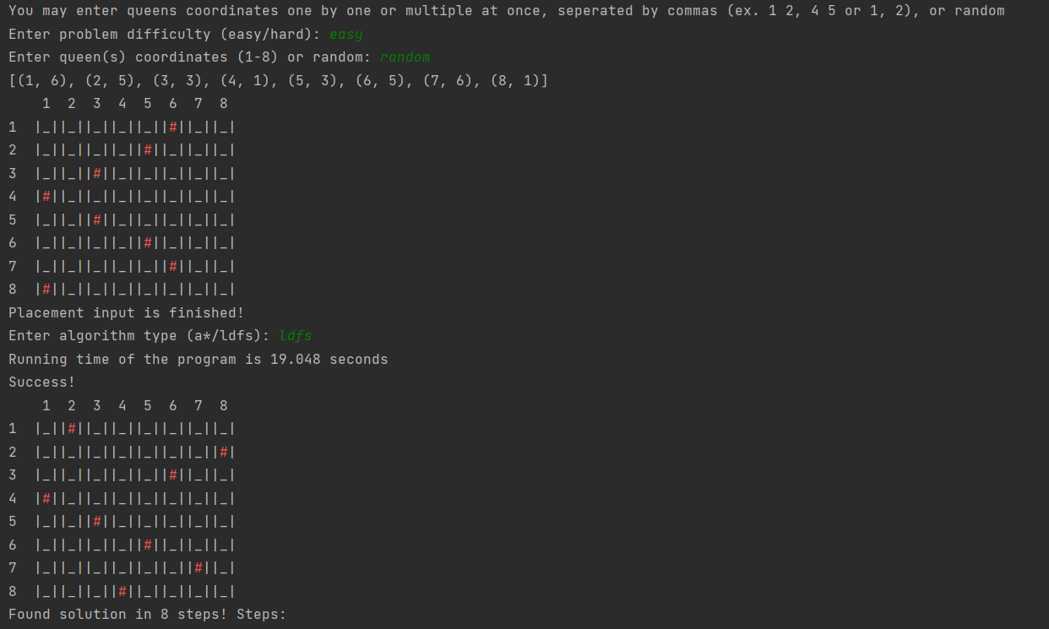

Рисунок 3.1 – Алгоритм LDFS

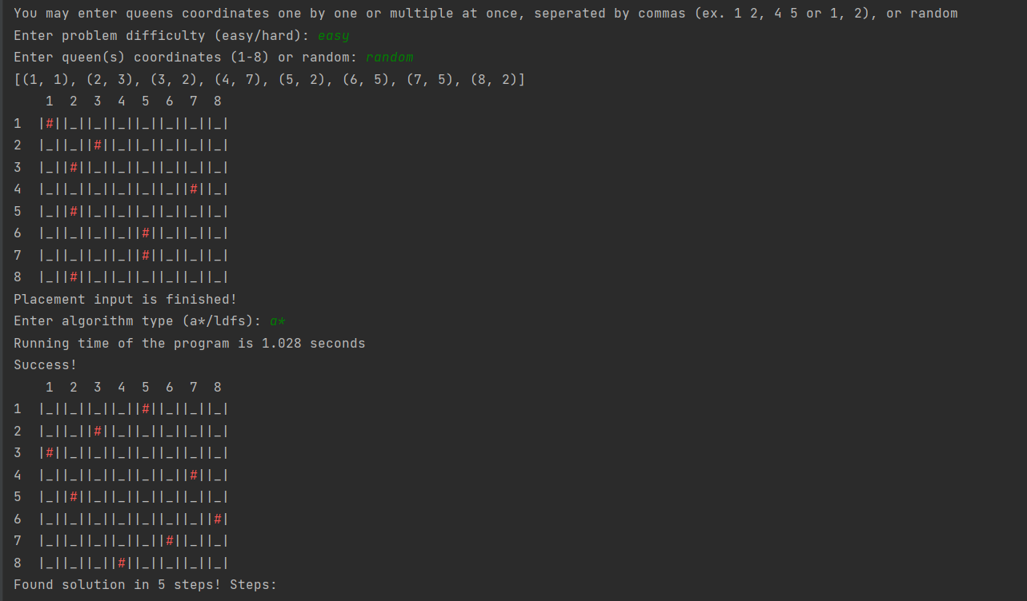

Рисунок 3.2 – Алгоритм A*

## Дослідження алгоритмів

В таблиці 3.1 наведені характеристики оцінювання алгоритму LDFS, задачі 8-ферзів для 20 початкових станів.

Таблиця 3.1 – Характеристики оцінювання LDFS

|  |  |  |  |  |
| --- | --- | --- | --- | --- |
| Початкові стани | Ітерації | К-сть глухих кутів | Всього станів | Всього станів у пам’яті |
|  | 8 | 31 013 230 | 31 581 704 | 441 |
|  | 8 | 22 052 121 | 22 456 336 | 441 |
|  | 8 | 24 553 885 | 24 978 520 | 441 |

Продовження таблиці 3.1

|  |  |  |  |  |
| --- | --- | --- | --- | --- |
| Початкові стани | Ітерації | К-сть глухих кутів | Всього станів | Всього станів у пам’яті |
|  | 8 | 40 919 793 | 41 712 328 | 441 |
|  | 8 | 11 829 384 | 12 046 216 | 441 |
|  | 8 | 215 348 | 219 296 | 441 |

Продовження таблиці 3.1

|  |  |  |  |  |
| --- | --- | --- | --- | --- |
| Початкові стани | Ітерації | К-сть глухих кутів | Всього станів | Всього станів у пам’яті |
|  | 8 | 1 325 | 1 456 | 441 |
|  | 8 | 14 676 814 | 14 945 840 | 441 |
|  | 8 | 7 123 447 | 7 254 020 | 441 |

Продовження таблиці 3.1

|  |  |  |  |  |
| --- | --- | --- | --- | --- |
| Початкові стани | Ітерації | К-сть глухих кутів | Всього станів | Всього станів у пам’яті |
|  | 8 | 732 493 | 745 920 | 441 |
|  | 8 | 211 664 | 215 544 | 441 |
|  | 8 | 11 676 286 | 11 890 312 | 441 |
|  | 8 | 110 291 055 | 112 312 684 | 441 |

Продовження таблиці 3.1

|  |  |  |  |  |
| --- | --- | --- | --- | --- |
| Початкові стани | Ітерації | К-сть глухих кутів | Всього станів | Всього станів у пам’яті |
|  | 8 | 763 563 | 777 560 | 441 |
|  | 8 | 1 823 754 | 1 857 184 | 441 |
|  | 8 | 33 293 091 | 33 903 352 | 441 |

Продовження таблиці 3.1

|  |  |  |  |  |
| --- | --- | --- | --- | --- |
| Початкові стани | Ітерації | К-сть глухих кутів | Всього станів | Всього станів у пам’яті |
|  | 8 | 96 730 | 98 504 | 441 |
|  | 8 | 30 793 815 | 31 358 264 | 441 |
|  | 8 | 770 | 784 | 441 |
|  | 8 | 732 713 | 746 144 | 441 |

В таблиці 3.2 наведені характеристики оцінювання алгоритму А*, задачі 8-ферзів для 20 початкових станів.

Таблиця 3.2 – Характеристики оцінювання А*

|  |  |  |  |  |
| --- | --- | --- | --- | --- |
| Початкові стани | Ітерації | К-сть глухих кутів | Всього станів | Всього станів у пам’яті |
|  | 4 | 0 | 896 | 896 |
|  | 4 | 0 | 6 608 | 6 608 |
|  | 6 | 0 | 1 792 | 1 792 |

Продовження таблиці 3.2

|  |  |  |  |  |
| --- | --- | --- | --- | --- |
| Початкові стани | Ітерації | К-сть глухих кутів | Всього станів | Всього станів у пам’яті |
|  | 5 | 0 | 11 704 | 11 704 |
|  | 4 | 0 | 280 | 280 |
|  | 4 | 0 | 896 | 896 |
|  | 5 | 0 | 29 680 | 29 680 |

Продовження таблиці 3.2

|  |  |  |  |  |
| --- | --- | --- | --- | --- |
| Початкові стани | Ітерації | К-сть глухих кутів | Всього станів | Всього станів у пам’яті |
|  | 4 | 0 | 3 976 | 3 976 |
|  | 5 | 0 | 5 152 | 5 152 |
|  | 3 | 0 | 336 | 336 |
|  | 5 | 0 | 1 176 | 1 176 |

Продовження таблиці 3.2

|  |  |  |  |  |
| --- | --- | --- | --- | --- |
| Початкові стани | Ітерації | К-сть глухих кутів | Всього станів | Всього станів у пам’яті |
|  | 5 | 0 | 6 832 | 6 832 |
|  | 6 | 0 | 12 992 | 12 992 |
|  | 5 | 0 | 20 384 | 20 384 |
|  | 4 | 0 | 1 792 | 1 792 |

Продовження таблиці 3.2

|  |  |  |  |  |
| --- | --- | --- | --- | --- |
| Початкові стани | Ітерації | К-сть глухих кутів | Всього станів | Всього станів у пам’яті |
|  | 5 | 0 | 3 528 | 3 528 |
|  | 4 | 0 | 3 696 | 3 696 |
|  | 4 | 0 | 2 464 | 2 464 |

В таблиці 3.3 наведені середні значення характеристик оцінювання алгоритмів LDFS і А*, які були визначені серіями із 20 дослідів (таблиці 3.1-3.2).

Таблиця 3.3 – Середні значення характеристик оцінування алгоритмів

LDFS і А*

|  |  |  |  |  |
| --- | --- | --- | --- | --- |
| Назва алгоритму | Ітерації | К-сть глухих кутів | Всього станів | Всього станів у пам’яті |
| LDFS | 8 | 17 140 906 | 17 455 098 | 441 |
| A* | 4 | 0 | 5 709 | 5 709 |

Висновок

При виконанні даної лабораторної роботи було розглянуто алгоритм неінформативного пошуку (АНП) – Limited Depth First Search (LDFS), а також алгоритм інформатичного пошуку (АІП) – A*, з використанням евристичної функції – кількості пар ферзів, які б’ють один одного з урахуванням видимості (функція F1). Алгоритми були розглянуті на прикладі задачі про 8 ферзів. В результаті виконання лабораторної роботи я отримав практичні навички роботи з цими алгоритмами, а саме записав псевдокод алгоритмів, виконав їх програмну реалізацію, а також провів дослідження їх роботи.

Програмна реалізація і псевдокод алгоритму LDFS виконувалась «AS IS», тобто без додаткових модифікацій алгоритму. LDFS працює аналогічно класичному алгоритму DFS (пошук в глибину), але однією важливою відмінністю – з обмеженням максимальної глибини. Тобто вузол з максимально допустимою глибиною не розгортається. Спочатку була спроба тестувати роботу цього алгоритму на «повній задачі» 8-ферзів (ферзі розміщуються довільним чином), однак алгоритм виявився занадто повільним для цієї задачі. Тому для тестування роботи LDFS було вирішено використати спрощенний варіант задачі, в якому ферзі розміщенні по своїх рядках, і можуть рухатись виключно по ним. Також для алгоритму було обрано максимально глибину 8, тобто кількість ферзів, оскільки будь-яку задачу можна вирішити, якщо поставити кожен з 8 ферзів на правильну клітинку у своєму рядку. Важливо зазначити, що LDFS все одно вирішує деякі «спрощені» задачі достатньо довго. Наприклад, під час одного з тестувань для вирішення задачі LDFS згенерував більше чим 100 000 станів, що зайняло приблизно 26 хвилин.

Програмна реалізація і псевдокод алгоритму А* виконувались з однієї суттєвою модифікацією: списки closed та open були реалізовані як відсортовані масиви, що забезпечило швидку роботу потрібних операцій (isPresent, extractMin, insert, append). Таким чином А* може вирішувати у задовільний час спрощену і повну задачу про 8 ферзів, та, навіть, більш загальну задачу про n ферзів, де n < 15.

Тестування роботи алгоритмів LDFS і A* проводилось на спрощеному варіанті задачі про 8 ферзів, щоб забезпечити можливість їх порівняння в однакових умовах. У результаті тестування я зробив висновок, що алгоритм А* генерує набагато менше станів і працює швидше чим алгоритм LDFS: А* у середньому генерує 5709 станів, а LDFS – 17455098. Це зумовлено тим, що LDFS – це алгоритм АНП, тобто такий, що просто перебирає вузли, а A* – це АІП, тобто такий, що використовує додаткову характеристики, щоб обрати наступний вузол для розгортання. Також завдяки використанній цієї характеристики, А* знаходить кращі розв'язки, які вимагають менше кроків для виконання: А* у середньому знаходить розв'язок з 4 кроками, а LDFS – з 8 (що дорівнює встановленій максимальній глибині).

У всіх дослідженням алгоритм А* ні разу не заходив у «глухий кут», тобто не розгортав вузли без дітей. З іншого боку, кількість глухих кутів у LDFS приблизно дорівнює $T - \frac{T}{b}$, де T – це загальна кількість згенерованих станів, а b – кількість нащадків у вузла. Це зумовлено тим, що майже всі вузли, які розгортає алгоритм LDFS, знаходяться на максимальній глибині, що означає, що вони не мають нащадків.

Єдина перевага LDFS перед А* – це використання пам’яті: А* у середньому зберігає 5709, а LDFS – 441. Просторова складність LDFS дорівнює $О(b*L)$, де b – кількість нащадків у вузла, а L – максимальна глибина пошуку. З іншого боку, простора складність А* дорівнює $О(b^{d})$, де d – це глибина найбільш поверхневого рішення, оскільки А* зберігає кожен розгорнутий вузол у масиві closed, а всю периферію у масиві open.

Критерії оцінювання

За умови здачі лабораторної роботи до 23.10.2022 включно максимальний бал дорівнює – 5. Після 23.10.2022 максимальний бал дорівнює – 1.

Критерії оцінювання у відсотках від максимального балу:

* псевдокод алгоритму – 10%;
* програмна реалізація алгоритму – 60%;
* дослідження алгоритмів – 25%;
* висновок – 5%.